***Лабораторная работа № 2 по курсу дискрeтного анализа: Сбалансированные деревья***

Выполнил студент группы М8О-208Б-20 Борисов Ян.

# Условие

1. Необходимо создать программную библиотеку, реализующую указанную структуру данных, на основе которой разработать программу-словарь. В словаре каждому ключу, представляющему из себя регистронезависимую последовательность букв английского алфавита длиной не более 256 символов, поставлен в соответствие некоторый номер, от 0 до 264-1. Разным словам может быть поставлен в соответствие один и тот же номер.

*−*

1. Вариант задания: B-дерево.
2. Операции: вставка, поиск, удаление элемента, сохранение словаря в файл, загрузка словаря из файла.

# Метод решения

Реализовал классы для элемента (TItem), узла дерева (TNode) и B-дерева (TBtree). При этом для реализации B-дерева используются методы класса узла, а в узле хранятся объекты класса элемента.

# Описание программы

Программа состоит из одного файла, в котором написана реализация трех классов и функция main. В данных классах реализованы функции для вставки пары в дерево, поиска, удаления, сохранения дерева в файл и загрузки дерева из файла.

# Дневник отладки

1. Сначала я загрузил программу на чекер без Save и Load. Программа прошла 7 тестов.
2. Затем я реализовал Save, Load, но при загрузке на чекер программа прошла только до 13 теста.
3. Выяснилось, что в функциях Save и Load была допущена ошибка при записи узлов, проблема устранена.

# Тест производительности

Во всех графиках по оси Y отложено время выполнения (в миллисекундах), по оси X

- количество команд.

## Вставка

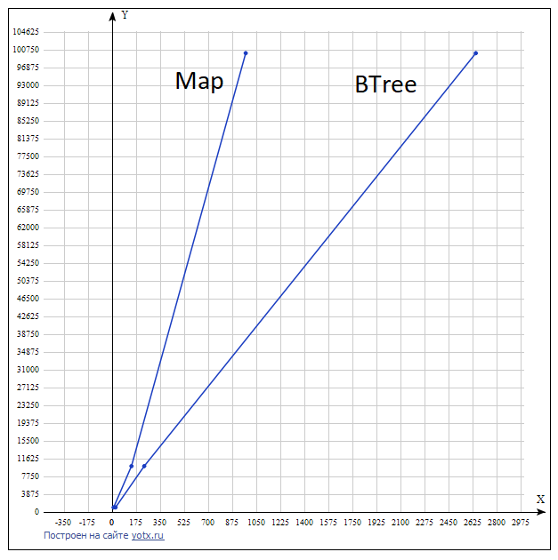

|  |  |  |
| --- | --- | --- |
| Кол-во команд | std::map | * 105   TBTree |
| 1000 | 10 | 24 |
| 10000 | 140 | 233 |
| 100000 | 972 | 2648 |

## Поиск

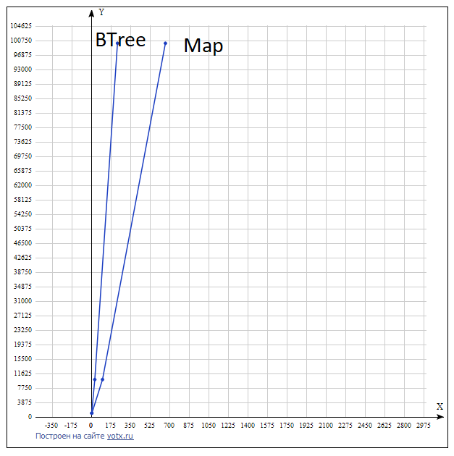

|  |  |  |
| --- | --- | --- |
| Кол-во команд | std::map | * 105   TBTree |
| 1000 | 5 | 3 |
| 10000 | 100 | 31 |
| 100000 | 663 | 234 |

## Удаление

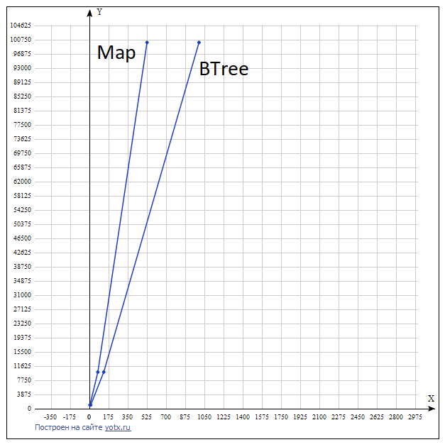

|  |  |  |
| --- | --- | --- |
| Кол-во команд | std::map | * 105   TBTree |
| 1000 | 4 | 11 |
| 10000 | 76 | 130 |
| 100000 | 525 | 1000 |

# Из графиков можно сделать вывод, что операция поиска выполняется в B-дереве быстрее чем в Map. При этом вставка и удаление немного медленнее.

# Недочёты

К сожалению, пришлось совместить всю разбитую по файлам структуру программы в один файл, чтобы получить ОК на Яндекс Контест, из-за этого структура программы стала менее читаемой и понятной.

# Выводы

B-дерево - очень полезная структура для хранения данных, так как операции вставки, поиска и удаления элементов в среднем работают быстрее, чем в несбалансированном бинарном дереве поиска.

Структура B-дерева применяется для организации индексов во многих современных СУБД.

Однако данные операции являются сложными для реализации (в частности операция удаления), поэтому стоит соизмерять пользу от использования данного дерева с временем, затраченным на его реализацию.